Состав информации | Комментарий
Общая информация | Архивный отдел Администрации города Когалыма
Адрес | 628481, Тюменская область, Ханты-Мансийский автономный округ – Югра, город Когалым, ул. Мира, дом 22 (4-5 этаж) | 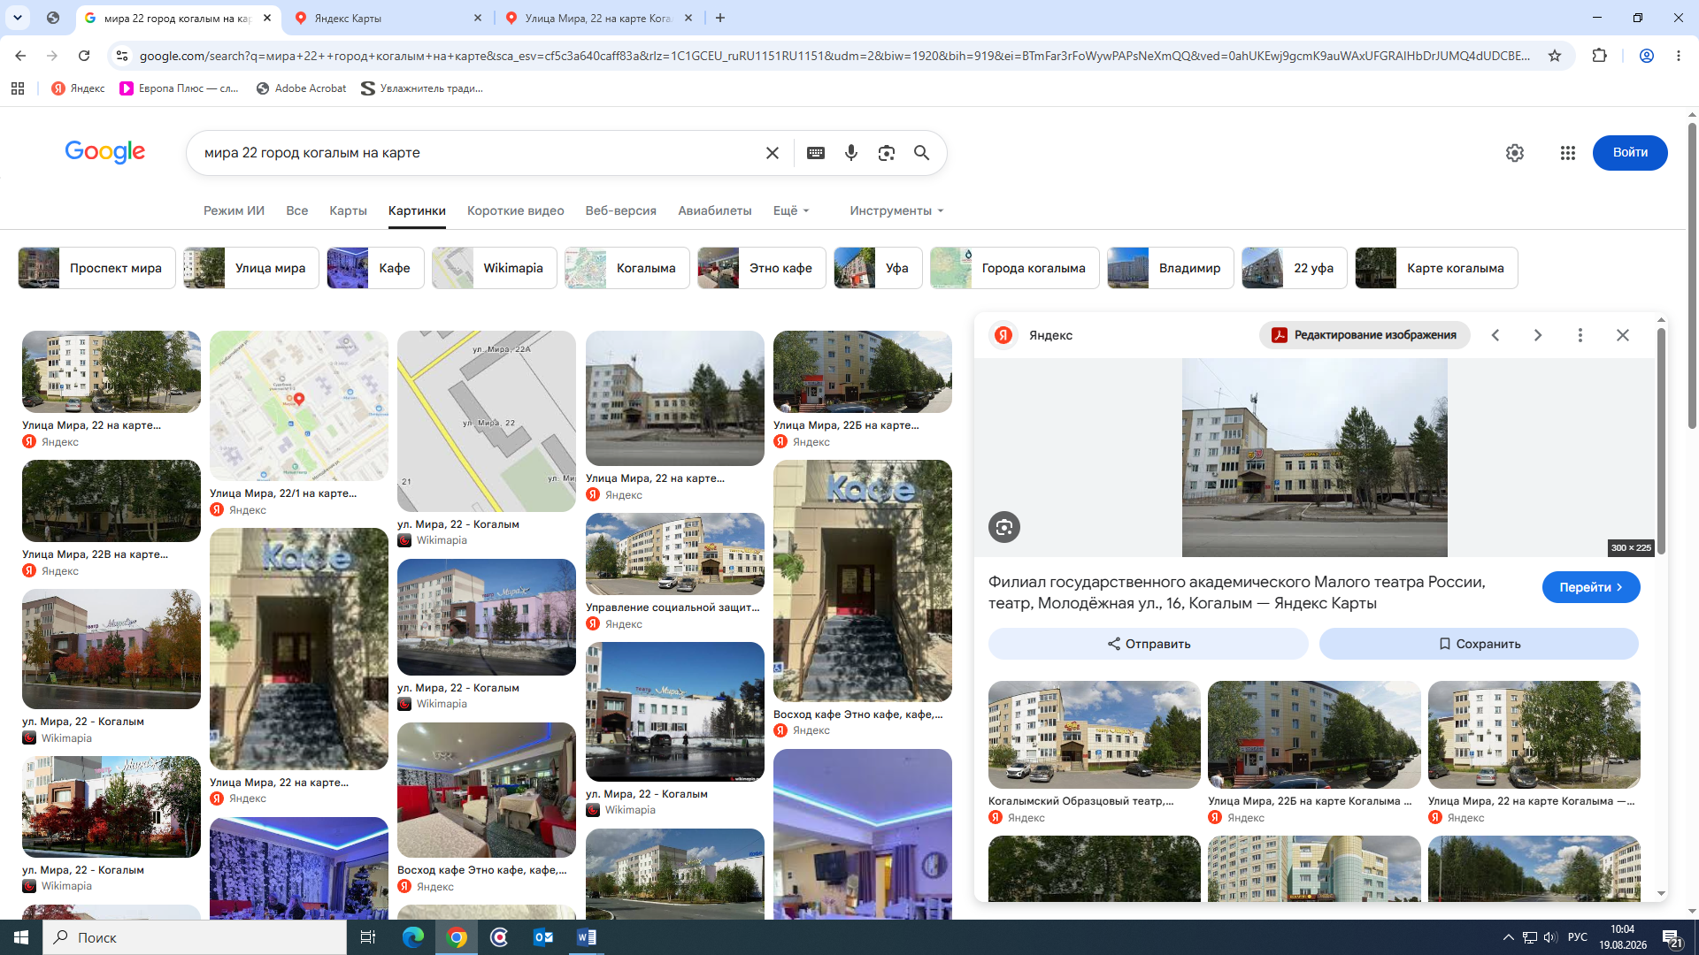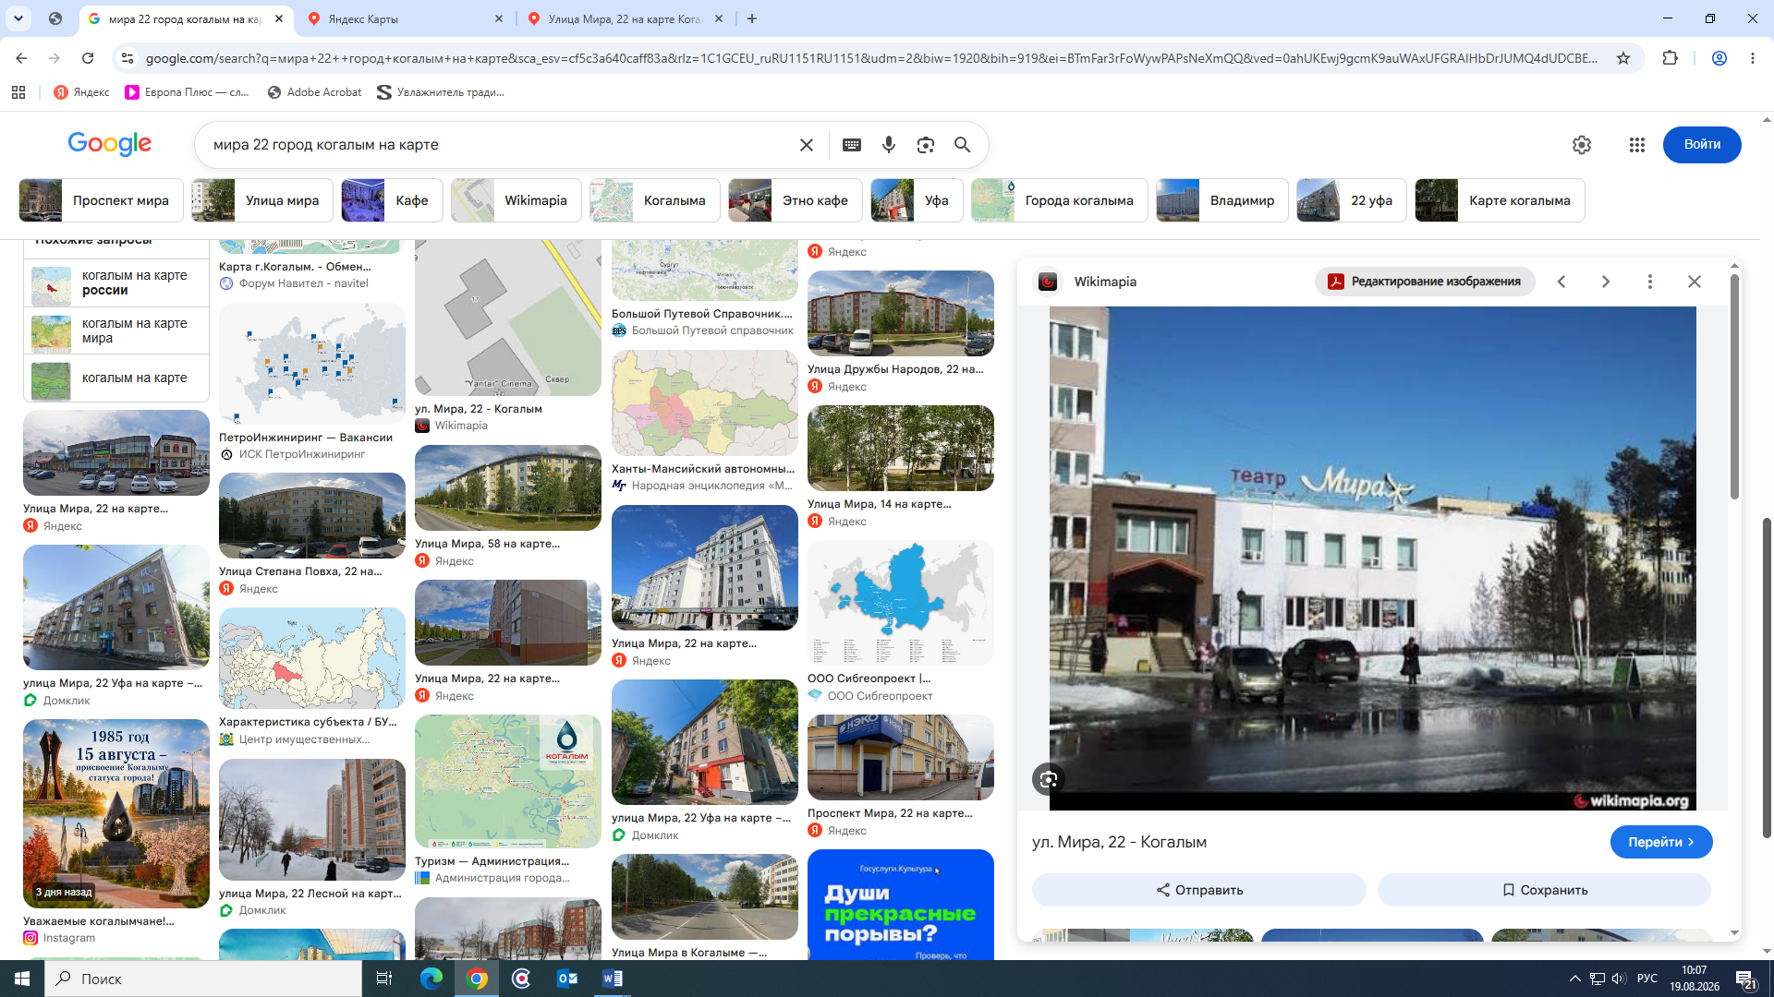
Режим работы | Понедельник: 08:30 – 12:30,14:00 – 18:00  Вторник – пятница: 08:30 – 12:30,14:00 – 17:00  Прием граждан:  Вторник: 09:00 – 12:00, 14:30 – 16:30  Четверг: 14:30 – 16:30
Сотрудник, ответственный за оказание помощи инвалидам | Подляцкая Елена Александровна  8 (34667) 2-21-89,  Ломпас Анна Николаевна 8 (34667) 2-00-98,  Казимагомедова Загидат Магомедовна  8 (34667) 2-08-93;  arhiv1@admkogalym.ru
Условия доступности для инвалидов
с нарушениями зрения, в том числе использующих собаку проводника | доступно с помощью персонала | 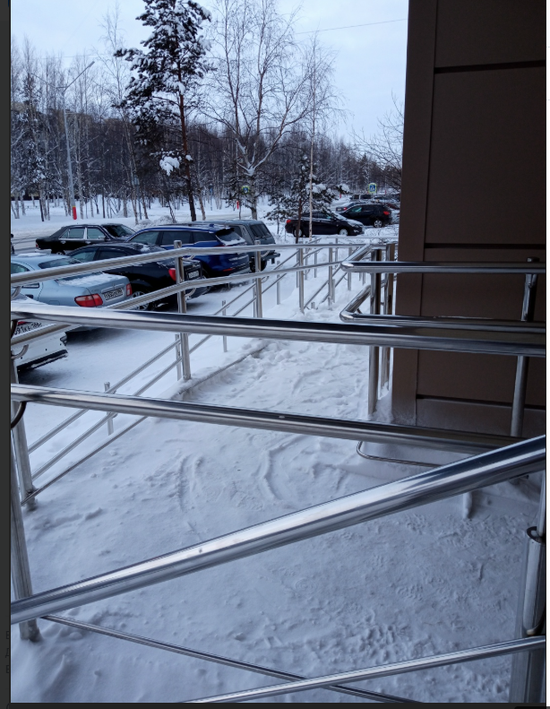
с нарушениями слуха | доступно с помощью персонала
опорно-двигательного аппарата, в том числе использующих кресла-коляски | доступно с помощью персонала
с нарушениями интеллекта. с нарушениями языковых и речевых функций | доступно с помощью персонала
Транспортная доступность

Маршруты общественного транспорта | Автобус №№ 2, 3, 5. Название остановки «Малый театр» | 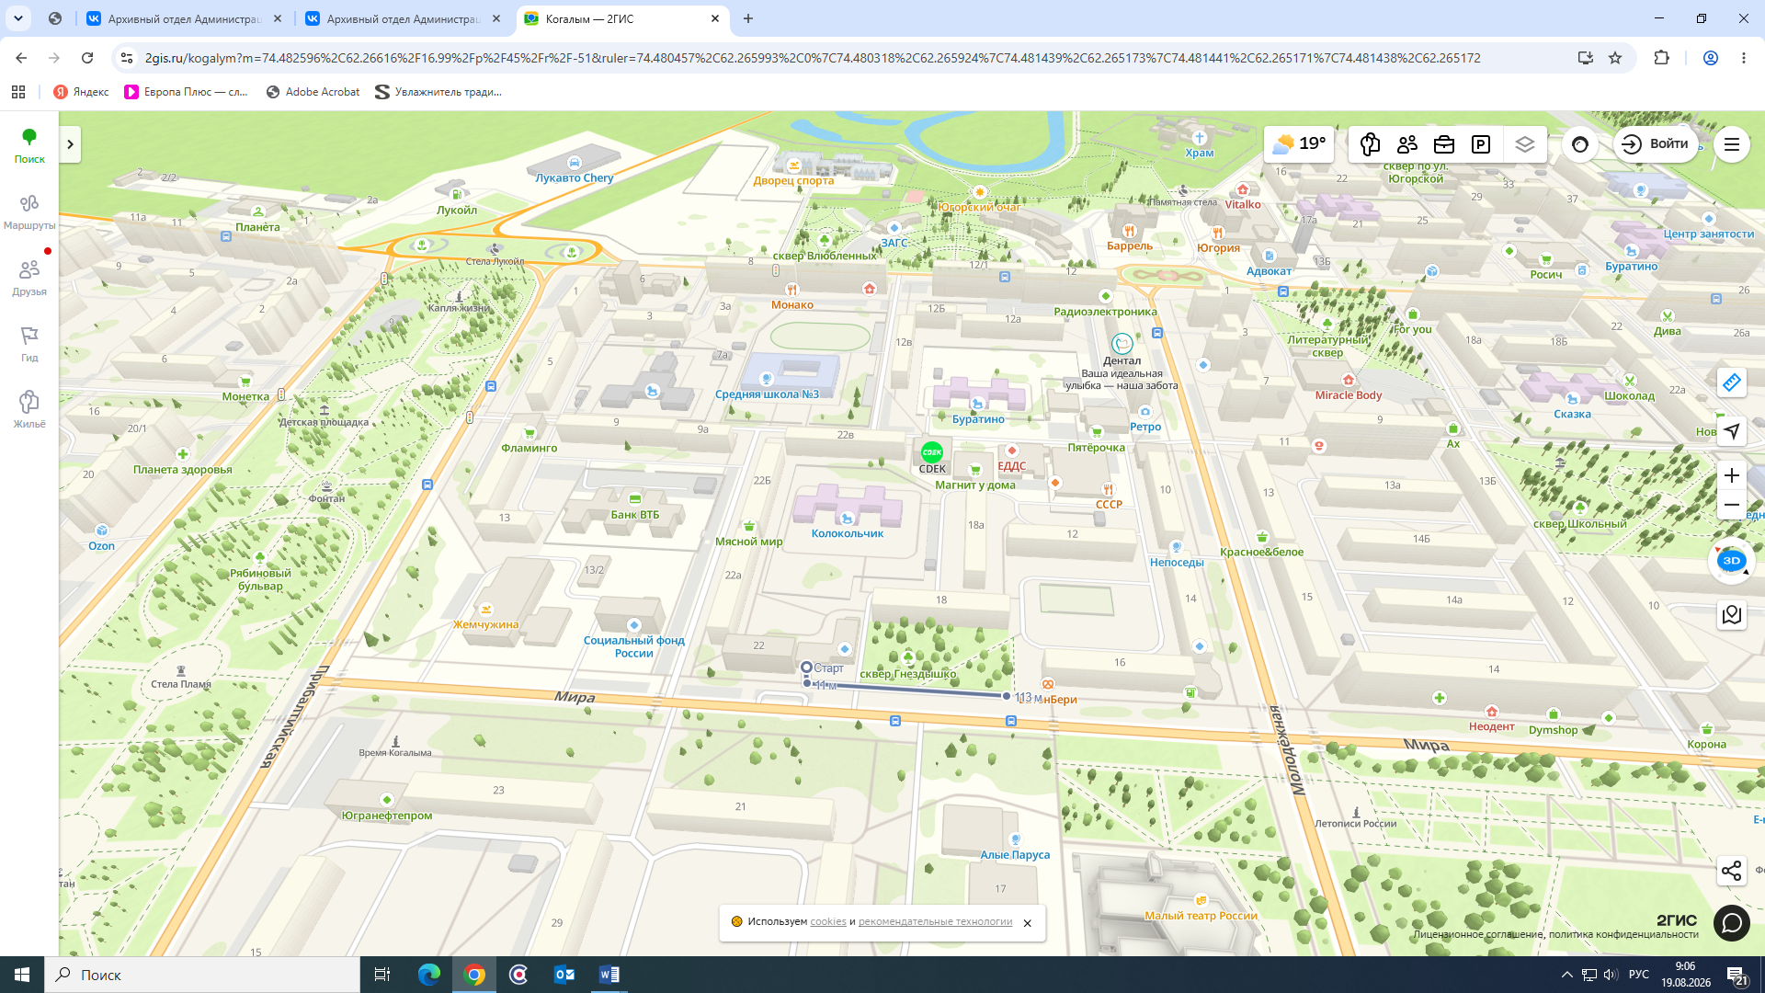  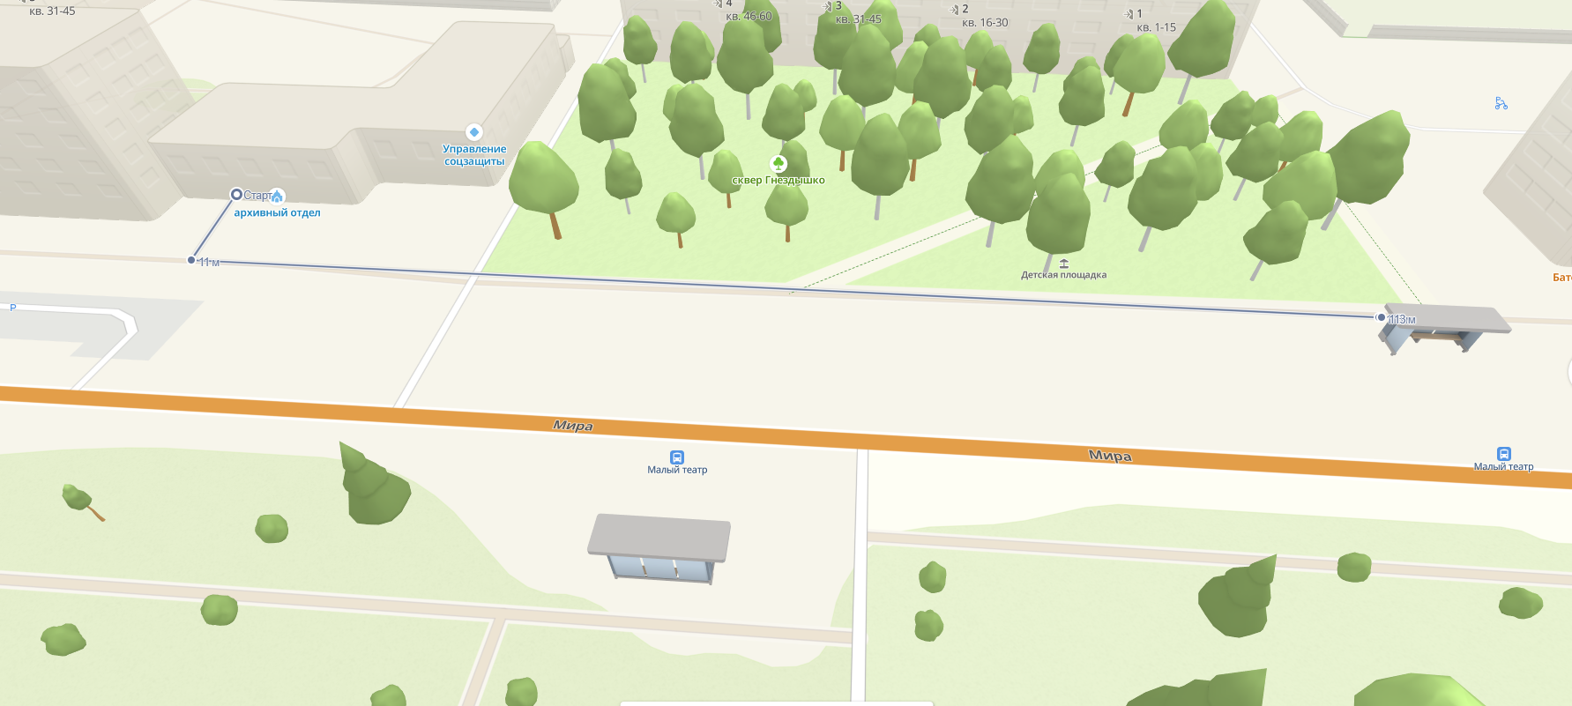  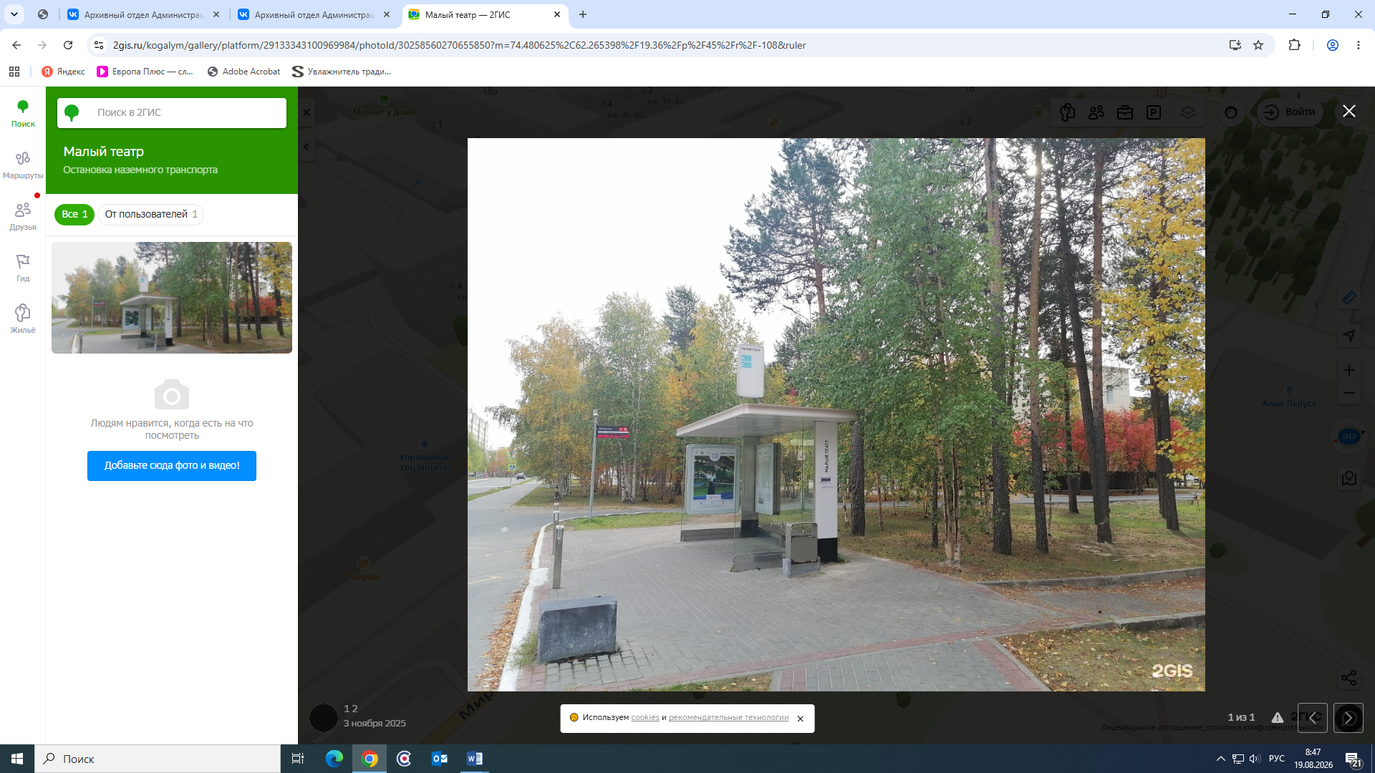  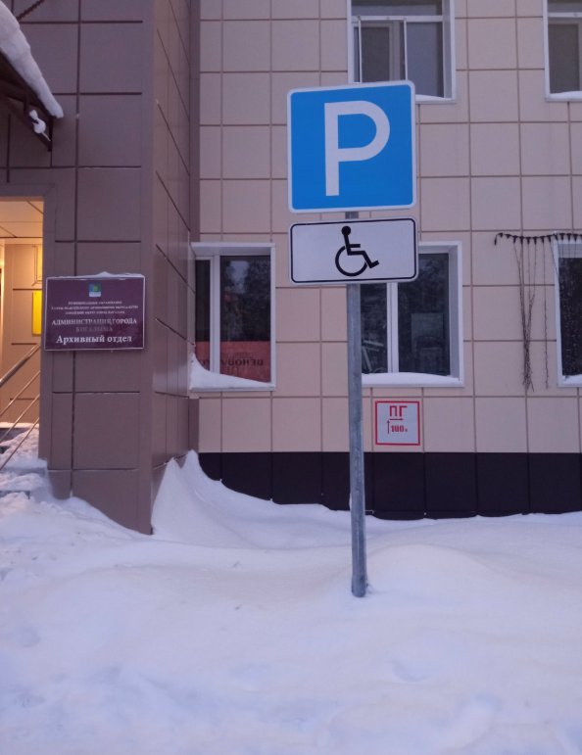
Путь от ближайших остановок общественного транспорта | Остановка «Малый театр» (пассажирские маршруты №№ 2, 3, 5
Парковка для инвалидов | да, расстояние от парковки до входа в организацию < 50 м
Архитектурная доступность и технические средства
вход (пандус, кнопка вызова персонала, автоматическая дверь и т.д.)  пути движения (лестницы, лифт, коридор, холл)  места предоставления услуг  места отдыха  туалет  территория (при наличии) другие функциональные зоны | Вход (пандус, кнопка вызова персонала)  Пути движения (пандус, холл, коридоры, лестницы)  Места предоставления услуг – есть  Места отдыха – да  Туалет - да | 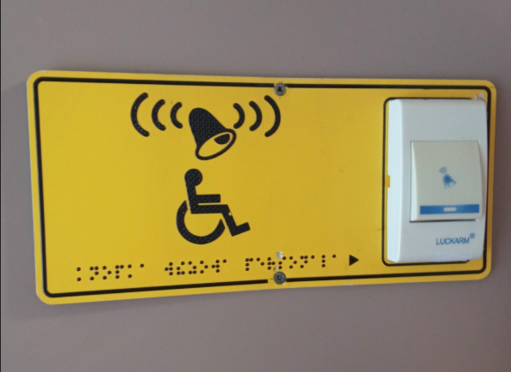
сезонные изменения доступности | Изменений условий доступности в связи с ремонтными работами, изменением погодных условий и т.д. - нет
Информационная доступность для инвалидов
с нарушениями зрения, в том числе использующих собаку проводника | Наличие тактильных средств информации, информационных табличках шрифтом Брайля | 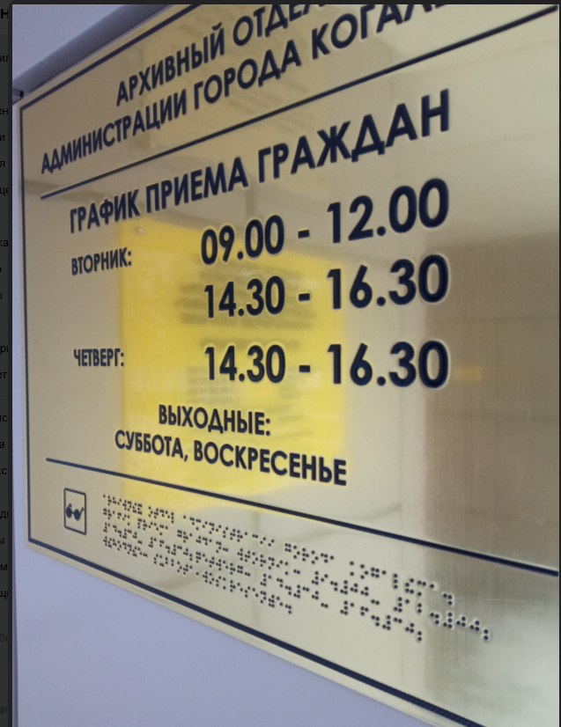
с нарушениями слуха | Наличие индукционных систем, наличие возможности взаимодействия с работниками в письменном или электронном виде | 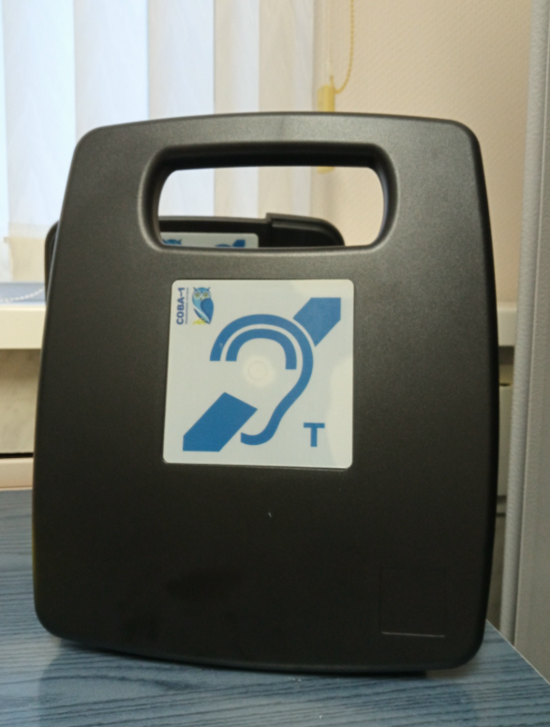
с нарушениями опорно-двигательного аппарата, в том числе использующих кресла-коляски | Наличие средств информации в зонах прямой видимости для инвалидов, использующих кресло-коляску | 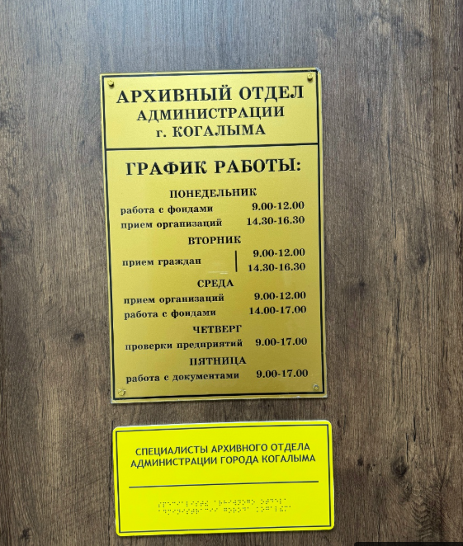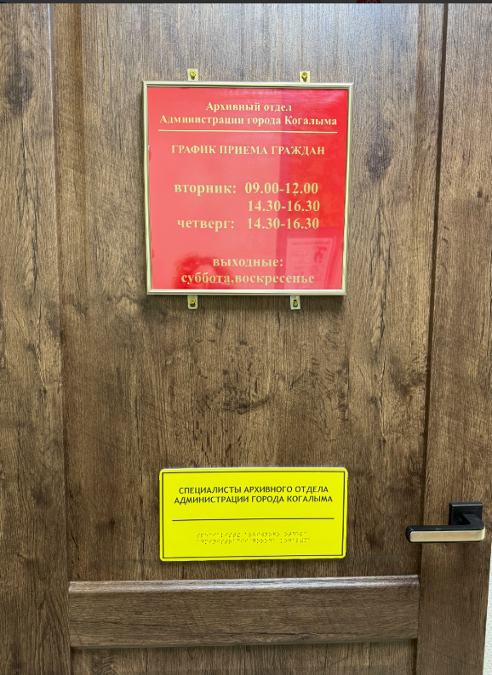
с нарушениями интеллекта, нарушениями языковых и речевых функций
Цифровая доступность
Цифровая доступность сайта  Сайт (адрес) поддерживает параметры, предусмотренные приказом Минцифры России от 07.11.2023 № 953 | https://admkogalym.ru/?ysclid=m84d9m0qqg148223590  https://vk.ru/wall-177603738_2869  Краткое описание возможностей (изменение цветов, уровней контрастности и шрифтов с помощью настроек браузера или устройства, увеличение масштаба до 200% без выхода текста за пределы экрана, перемещение с помощью клавиатуры, совместимость с программами экранного доступа).
О проблемах доступности сайта для инвалидов можно сообщить | 8 (34667) 93-715  ito@admkogalym.ru
Порядок обслуживания посетителей (получателей услуг) с инвалидностью
Вызов работников, оказывающих помощь инвалидам на объекте | Подляцкая Елена Александровна 2-21-89,  Ломпас Анна Николаевна 2-00-98,  Казимагомедова Загидат Магомедовна 2-08-93;  arhiv1@admkogalym.ru
Должностные лица, ответственные за организацию работы по обеспечению доступности объекта | Подляцкая Елена Александровна 2-21-89,  Ломпас Анна Николаевна 2-00-98,  Казимагомедова Загидат Магомедовна 2-08-93;  arhiv1@admkogalym.ru
Паспорт доступности объекта | Нет

